1. Firmware auf den LPC flashen
Jetzt schreiben wir die passende Firmware in das Flash vom LPC922. Hierfür benötigen wir das Programm Flash Magic (http://www.flashmagictool.com/).
Jetzt noch die FT1.2 Firmware von unserer Webseite (der passende Link ist unter Software zu finden) herunterladen. Er benötigt die Firmware für den WRT, also mit 19200 Baud.
Dann den LPC Programmer über RS232 mit dem Computer verbinden (hab dafür einen USB-RS232 Adapter mit einem FTDI Chip benutzt). Spannungsversorgung (12V) an dem Programmierer anlegen und kontrollieren, das die richtige Spannung am Mikrokontroller anliegt (bei mir 3,48V).
Jetzt den LPC in den Sockel stecken und Flash Magic starten. Ich habe die folgenden Einstellungen gemacht:
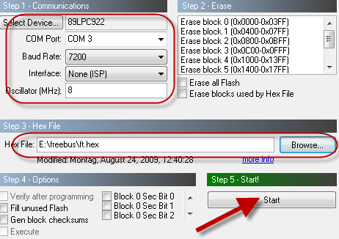
Nach dem Download befindet sich die Firmware auf dem Kontroller, jetzt diesen wieder aus dem Sockel nehmen und auf das Kontrollerboard setzen.
Ich habe schon von vielen Leute gehört, dass es Probleme mit dem Kontrollerboard gibt, ich empfehle den Quarz (wie auf der Webseite beschrieben) und die beiden Kondensatoren auf das Kontrollerboard zu löten. Wenn der Quarz bestückt ist, muss dieser noch aktiviert werden. Dafür geht ihr in Flash Magic nach dem flashen der Firmware auf ISP → Device Configuration bei Clock „High Frequency Crystal/Resonator (4MHz – 12MHz)“ auswählen und Reprogram drücken.

2. Gehäuse öffnen und Ausbauen der Platine
Bevor das Gehäuse geöffnet werden kann sollte man die Antenne abschrauben:
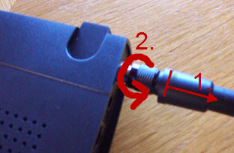
Anschließend ist zum öffnen des Gehäuses ein bisschen Kraft mit Gefühl notwendig, da es mit zwei Schnappverschlüssen verriegelt ist. Es ist nötig den blauen Teil vorne vorsichtig abzuziehen, das Gehäuse kurz vor dem blauen Deckel seitlich etwas eindrücken, dann geht es leichter auf:
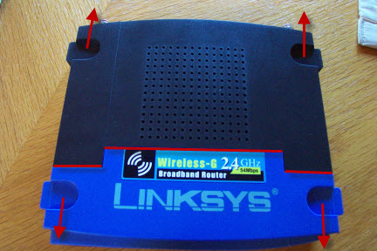
Wenn das Gehäuse offen ist, kann man die obere schwarze Hälfte nach hinten schieben. Danach kann die Platine entfernt werden, indem man die zwei Schrauben in der Mitte entfernt und die Platine aus der Arretierung schiebt.
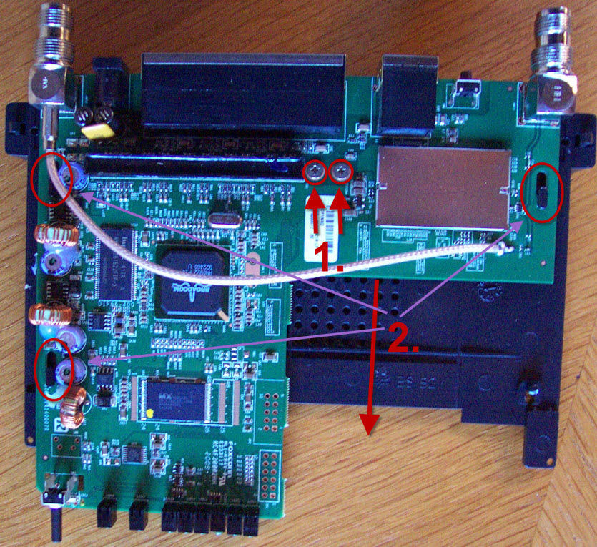

3. Nötige Lötarbeiten (RS232)
Als nächstes müssen wir den RS232 Bus vom WRT54 mit unserer Kontrollerplatine verbinden. Wir nutzen hier die zweite serielle Schnittstelle, da die erste von der Linux Konsole benutzt wird.
Als Kontrollerplatine kann sowohl das LPC als auch das AVR Board zum Einsatz kommen (Notiz: die Software für das AVR Board ist noch nicht fertig).
Ich habe eine 10-polige Stiftleiste eingelötet (Reichelt Bestellnummer WSL 10G), das ganze sieht dann folgendermaßen aus:
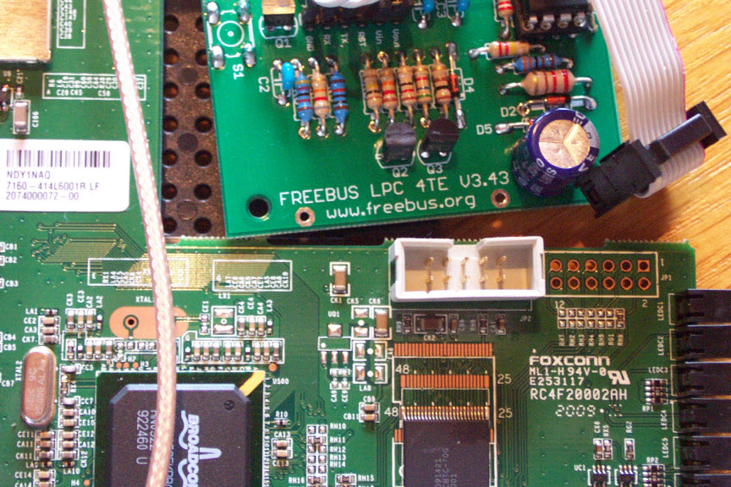
Als nächstes ein Kabel basteln aus einem 10-poligen Flachbandkabel und einem Stecker (Reichelt Bestellnummer PFL 10). Dieses Kabel kann dann einfach an- und abgesteckt werden.
Anschließend verbinden wir die Kontrollerplatine mit dem WRT54. Hierfür sind die folgenden Verbindungen notwendig:
Kontroller Tx ↔ WRT Rx1
Kontroller Rx ↔ WRT Tx1
Kontroller GND ↔ WRT GND1
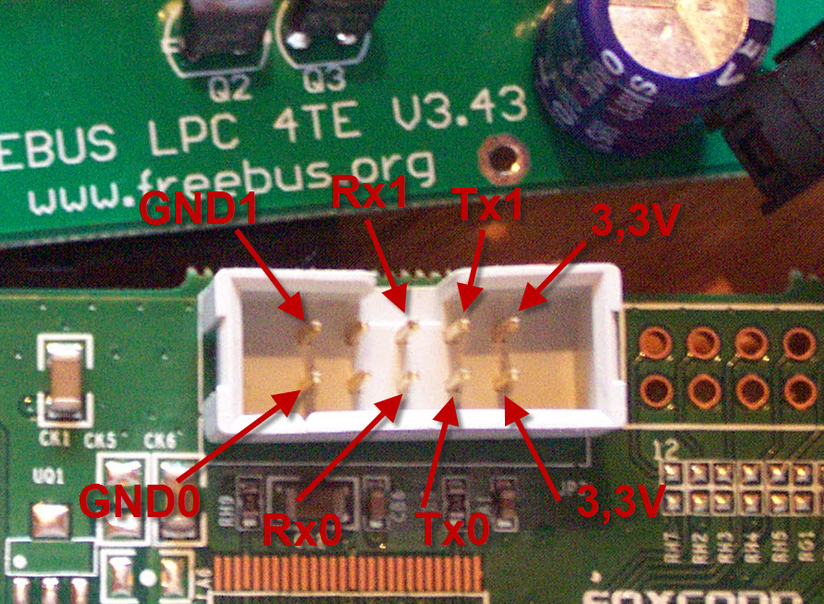
Die erste serielle Schnittstelle auf dem WRT habe ich nicht verkabelt. Bei der LPC Platine sind die Pins am ISP Stecker zu benutzen.
Anschließend noch zwei Kabel für den Bus anlöten, es sind Pin1 (EIB+) und Pin2 (EIB-) am 20-poligen Anschluss, die hierfür verwendet werden müssen. Ich hab die Platinenhalterung benutzt um die Kabel nach außen zu führen (weiß ist hier EIB- und orange ist EIB+).
Wenn alles fertig ist, sollte es in etwa so aussehen:
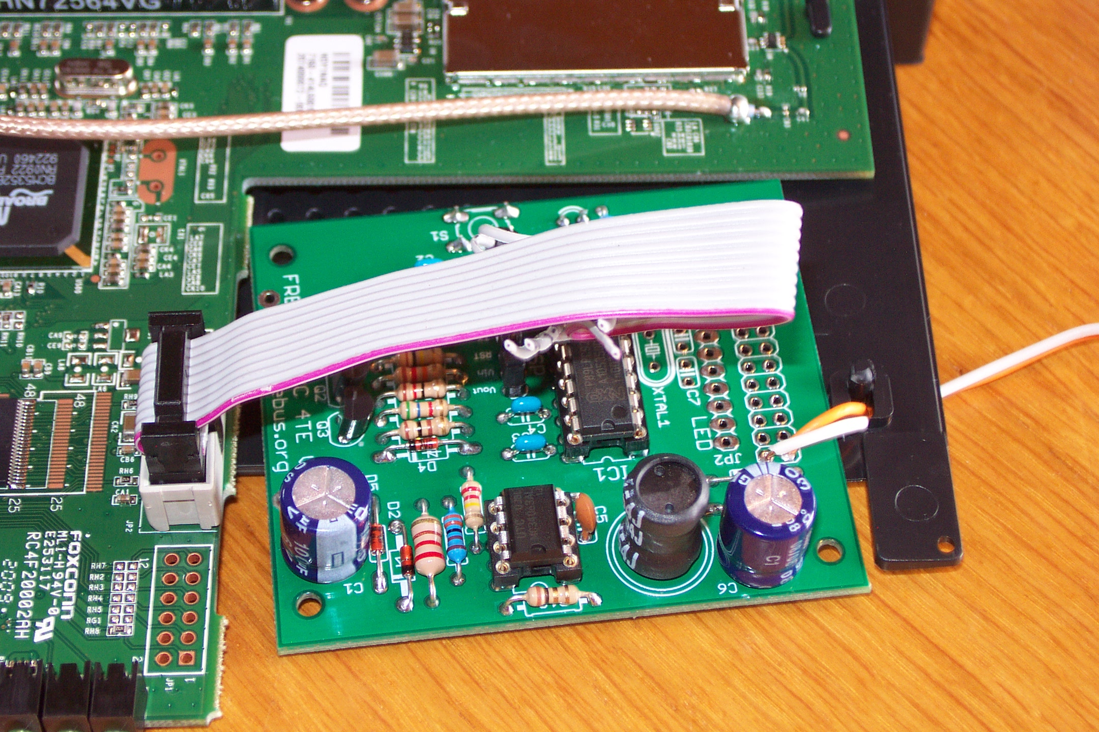
Die Platine kann man dann z.B. mit einer Heisklebepistole am Gehäuse fixieren oder man schraubt diese fest.

4. OPENWRT Firmware auf dem WRT54GL installieren
Dann besorgen wir uns die passende Firmware. Das Update erfolgt in zwei Schritten. Zuerst müssen wir die Version 2.4 installieren, das ist das folgende Image:
http://downloads.openwrt.org/backfire/10.03.1-rc4/brcm-2.4/openwrt-wrt54g-squashfs.bin
Wenn der WRT54GL noch nicht konfiguriert worden ist, den Computer nur mit dem WRT54GL verbinden, hier ist es evtl. notwendig sich eine neue IP Adresse mit ipconfig /renew in der Windows Konsole zu holen. Falls ihr nicht wissen solltet was das ist, einfach den Rechner neu starten (die Netzwerkkonfiguration muss auf DHCP stehen).
Danach in einem Browser als Link http://192.168.1.1 eingeben. Jetzt befindet man sich auf der Weboberfläche des WRT54GL (falls er nach Username und Passwort verlangt, gebt für beides admin ein):
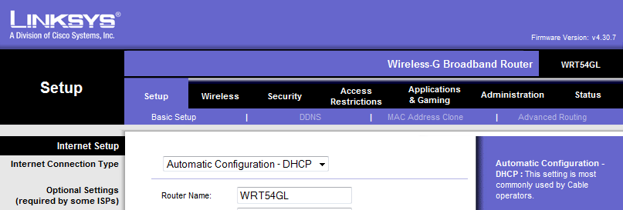
Nun klickt ihr auf Administration → Firmware Upgrade (Verwaltung).
Den WRT auf keinen Fall zwischen den Updates ausschalten, sonst macht ihr den WRT kaputt (das Update kann einige Minuten dauern, also Geduld). Wenn er mit dem Update fertig ist, sollte das Power LED leuchten und das DMZ LED aus sein.

Jetzt kommt die neue Version auf den Router, das Image bekommt ihr hier:
http://downloads.openwrt.org/backfire/10.03.1-rc4/brcm47xx/openwrt-brcm47xx-squashfs.trx
Geht wieder mit dem Browser auf euren Router und drückt auf Login (Username und Passwort sind root). Dann auf System → Flash Firmware und die zweite Datei (openwrt-brcm47xx-squashfs.trx) hochladen.
Jetzt dauert es ein bischen, dann sollte openwrt installiert sein. Mit dem Browser wieder auf http://192.168.1.1 gehen und dann auf Network klicken. Jetzt nehmt die notwendigen Einstellungen vor, die ihr für euer Netzwerk benötigt (IP-Adresse, Subnet, Gateway und DNS Server). Es ist zwingend notwendig ein Gateway einzutragen, da der eibd sonst nicht gestartet werden kann.
Jetzt muss der SSH-Dienst aktiviert werden, rechts auf Administration → Services → Dropbear SSHd hier muss als Port 22 eingetragen sein und Password authentication muss aktiviert sein.
Jetzt muss noch das Admin Passwort festgelegt werden System → Admin Password (das ist zwingenden notwendig um mit der Installation weitermachen zu können). Danach ist es notwendig den WRT neu zu starten, einfach Strom raus und wieder rein, evtl. wollt ihr den DHCP Server noch deaktivieren, wenn ihr schon einen laufen habt.
Ich habe mit der neuen Version das Problem, dass er den Nameserver nicht so einträgt, wie ich es im Web angegeben habe. Es ist notwendig die Datei /etc/resolv.conf zu editieren und dort die IP Adresse des Nameservers einzutragen, die Zeile sieht bei mir dann so aus:
nameserver 192.168.0.251

5. Tools auf dem Router installieren
Ich haben ein kleines Script geschrieben, um die Installation so einfach wie möglich zu halten.
Ihr logt euch nun mit ssh auf dem Router ein, falls ihr keinen ssh Programm auf dem Rechner habt, ladet euch Putty aus dem Internet (http://www.chiark.greenend.org.uk/~sgtatham/putty/download.html).
Als User gebt ihr root ein und euer zuvor festgelegtes Passwort. Nun gebt ihr das folgende auf dem Router ein (Copy und Paste geht auch):
cd /tmp
wget http://download.freebus.org/eibd/freebus_eib.sh
sh freebus_eib.sh
Danach läuft der eibd auf dem Router und ihr könnt aus der ETS mithilfe des Routers direkt auf den Bus zugreifen.
In der ETS ist KNXnet/IP oder wenn ihr eine ältere Version habt EIBnet/IP als Typ einzustellen. Der Type EIBlib/IP ist falsch und geht nicht. Notfalls müsst ihr eine neuere Version der ETS installieren.

6. Es funktioniert nicht, was jetzt?
Zuerst stellt sicher, das der Jumper auf dem Kontrollerboard geschlossen ist. Die interne Netzwerkkarte muss ein Gateway eingetragen haben.
Dann auf dem Router einloggen und das folgende eingeben:
ps auxw |grep eibd
Jetzt sollte was erscheinen wie:
761 root 3252 S eibd -d -i -D -T -S ft12:/dev/ttyS1
Wenn das nicht erscheint, läuft der eibd nicht. Ursache dafür kann eine fehlerhafte Verbindung vom RS232 sein, also RX, TX und GND kontrollieren. Falls ihr einen Fehler gefunden habt, einfach Strom raus und wieder rein, dann sollte der eibd laufen. Falls es immer noch nicht funktioniert, liegt ein größerer Fehler vor, meldet euch am besten im IRC.

Es kann noch kontrolliert werden, ob die Netzwerkverbindungen richtig initialisiert/geöffnet worden sind:
netstat -an
Es sollten die beiden Zeilen angezeigt werden:
tcp 0 0 0.0.0.0:6720 0.0.0.0:* LISTEN
udp 0 0 0.0.0.0:3671 0.0.0.0:*

Wenn der eibd nicht läuft, könnt ihr diesen auch manuell starten mit:
eibd -t 1023 -i -D -T -S ft12:/dev/ttyS1
Jetzt sollte es in etwa so ausehen:
Layer 1(004DCB18,4B40EFB0) Open
Layer 1(004DCB18,4B40EFB0) Opened
Layer 2(004ECEA8,4B40EFB0) Open
Layer 2(004ECEA8,4B40EFB0) Opened
Layer 3(004FD1D8,4B40EFB0) Open
Layer 2(004ECEA8,4B40EFB0) OpenL2
Layer 1(004DCB18,4B40EFB0) SendReset
Layer 1(004DCB18,4B40EFB0) Send(007): A9 1E 12 34 56 78 9A
Layer 0(004DCB18,4B40EFB0) Send(004): 10 40 40 16
Layer 1(004DCB18,4B40EFB0) Send(007): A9 00 18 34 56 78 0A
Layer 0(004DCB18,4B40EFB0) Recv(001): E5
Layer 0(004DCB18,4B40EFB0) Send(014): 68 08 08 68 73 A9 1E 12 34 56 78 9A E8 16
Layer 0(004DCB18,4B40EFB0) Recv(001): E5
Layer 0(004DCB18,4B40EFB0) Send(014): 68 08 08 68 53 A9 00 18 34 56 78 0A 20 16
Layer 0(004DCB18,4B40EFB0) Recv(001): E5
Layer 8(004FD758,4B40EFB0) OpenInetSocket 6720
Layer 8(004FD758,4B40EFB0) InetSocket opened
Layer 8(0051DDC0,4B40EFB0) Open
Layer 0(0051DE20,4B40EFB0) Open
Layer 0(0051DE20,4B40EFB0) Openend
Layer 3(004FD1D8,4B40EFB0) registerBroadcast 0051DDC0
Layer 3(004FD1D8,4B40EFB0) registerBroadcast 0051DDC0 = 1
Layer 3(004FD1D8,4B40EFB0) registerGroup 0051DDC0
Layer 3(004FD1D8,4B40EFB0) registerGroup 0051DDC0 = 1
Layer 3(004FD1D8,4B40EFB0) registerIndividual 0051DDC0 0
Layer 3(004FD1D8,4B40EFB0) registerIndividual 0051DDC0 = 1
Layer 8(0051DDC0,4B40EFB0) Opened
Falls der Text nicht zu stehen kommt, passt beim Anschluß der seriellen Schnittstelle etwas nicht, das Kontrollerboard hat die falsche Firmware drauf oder die Firmware auf dem Board läuft nicht (Spannung und Verbindungen kontrollieren).

7. Originalfirmware wieder aufspielen?
Es ist ohne Probleme jederzeit möglich die Originalfirmware wieder aufzuspielen. Dafür ist es notwendig sich ein tftpd Programm zu besorgen, unter Linux ist es meist schon dabei, für Windows funktioniert das folgende Vorgehen.
Ladet euch tftpd32 Standard Edition runter, ich habe es mit Version 3.35 gemacht.
Ladet euch die Originalfirmware von der Linksys Seite runter.
Jetzt den Windows Rechner direkt mit dem WRT auf Port eins verbinden. In den Windowseinstellungen die IP auf 192.168.1.108 stellen:
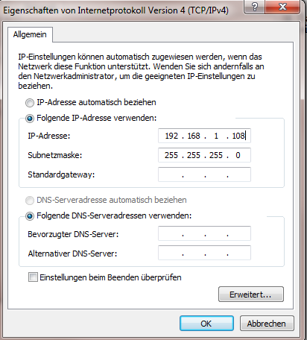

Jetzt müssen wir den tftpd32 entsprechend konfigurieren:
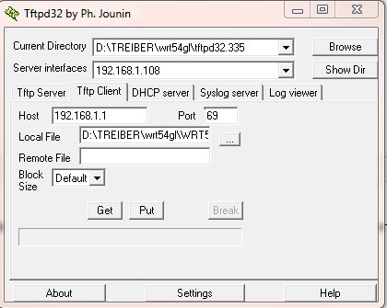
Jetzt Strom vom WRT abziehen, wieder anstecken und nach etwa 2-3 Sekunden auf Put drücken. Wenn alles geklappt hat lädt er die Firmware und wenn er fertig ist bekommt ihr das folgende Fenster:
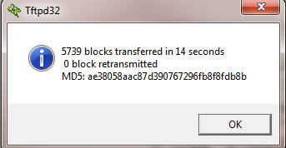
Jetzt heißt es warten, bis der Flashvorgang abgeschlossen ist, das kann einige Minuten dauern, also Geduld. Wenn die LEDs aufgehört haben zu blinken sollte die Originalfirmware laufen, einfach im Browser mal auf die IP 192.168.1.1 gehen. Jetzt kann mit dem flashen der DD-WRT Firmware wieder von vorne angefangen werden (4. OPENWRT Firmware auf dem WRT54GL installieren).

6. Installation der DD-WRT Firmware
Das Update der Firmware wird in zwei Schritten ausgeführt. Der WRT54GL hat 4MB Flash, deswegen kann die Standard Firmware genutzt werden. Für Informationen zum WRT siehe:
http://www.dd-wrt.com/wiki/index.php/Supported_Devices

Zuerst muss die dd-wrt.v24_mini_generic.bin installiert werden. Falls eine neuer Version verfügbar ist, sollte diese benutzt werden.
Die Anleitung muss penibel gefolgt werden, da bei einem Fehler der Router unbrauchbar gemacht werden kann.
Der Router muss mit einem Kabel verbunden sein, nicht die WLAN Schnittstelle nutzen.
Die Firmware darf nicht über SSL (HTTPS) geflasht werden, es muss eine normale http:// Verbindung genutzt werden.
Danach in einem Browser als Link http://192.168.1.1 eingeben. Jetzt befindet man sich auf der Weboberfläche des WRT54GL:
Nun klickt ihr auf Administration → Firmware Upgrade
Dann die Firmware auswählen und auf Upgrade klicken.

Das kann jetzt ein bischen dauern, also Geduld haben.

Wenn alles fertig ist, wieder auf die Webseite gehen und die folgenden Optionen aktivieren:
- unter Administration den jffs Support
- unter Services den SSHd
Auf jeder Seite unten auf Save klicken, dann anschließend auf Apply Settings, evtl. ist es notwendig auf Reboot zu klicken.

